Выставка рисунков «Зимняя сказка», 2013-2014 учебный год.
Выставка - яркая и красочная!
Ребята постарались передать в своих рисунках настроение новогоднего праздника и зимних забав. Работы выполнены гуашевыми красками и отличаются яркостью и выразительностью. И каждый рисунок по-своему хорош.
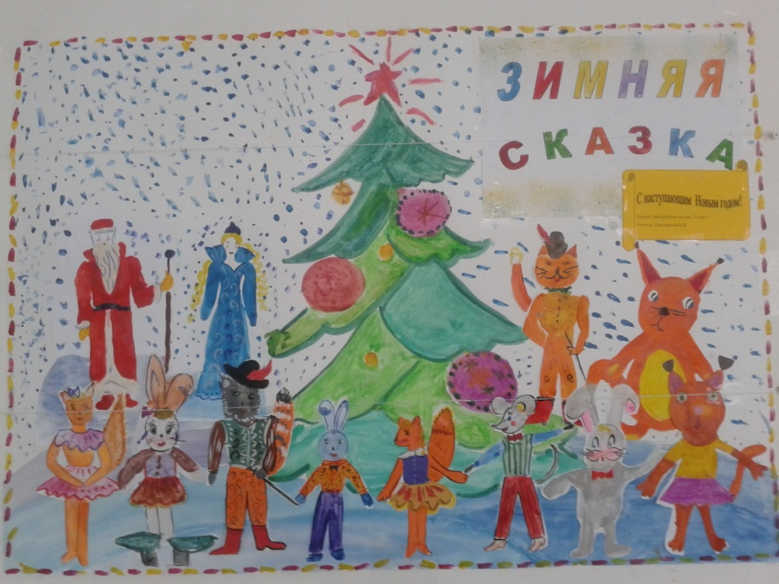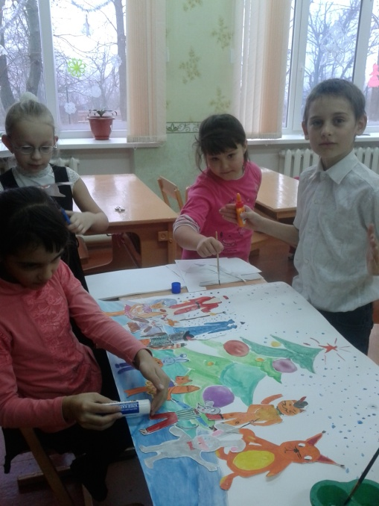
Выставка рисунков «Зимняя сказка», 2013-2014 учебный год.
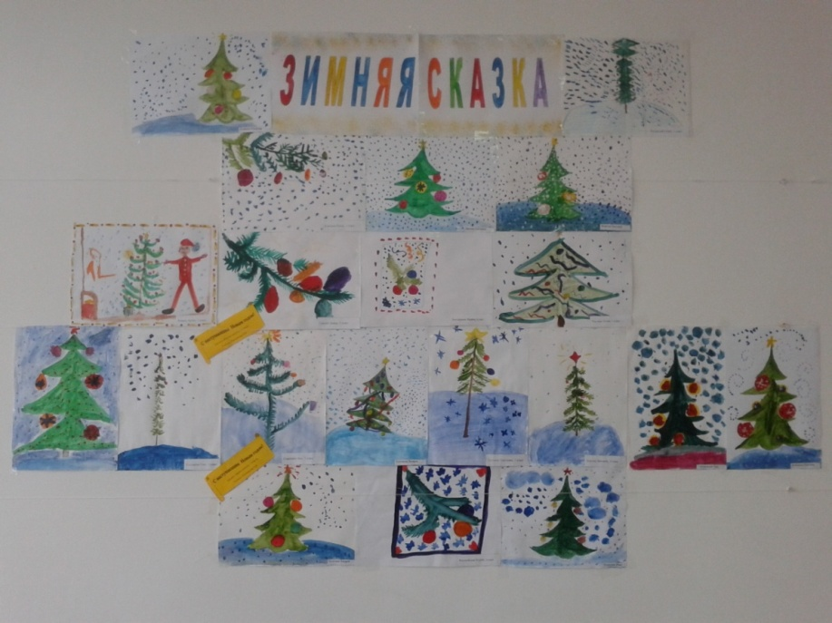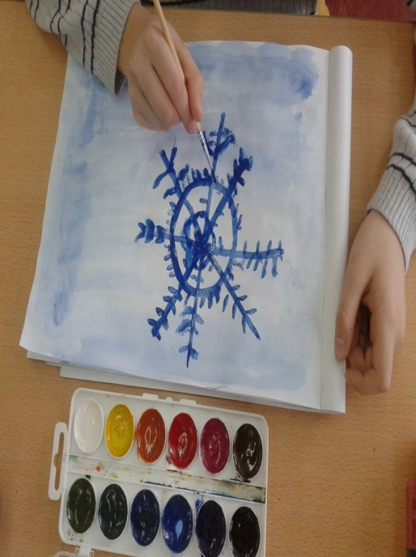

Желаю юным художникам новых творческих успехов в последующих выставках!

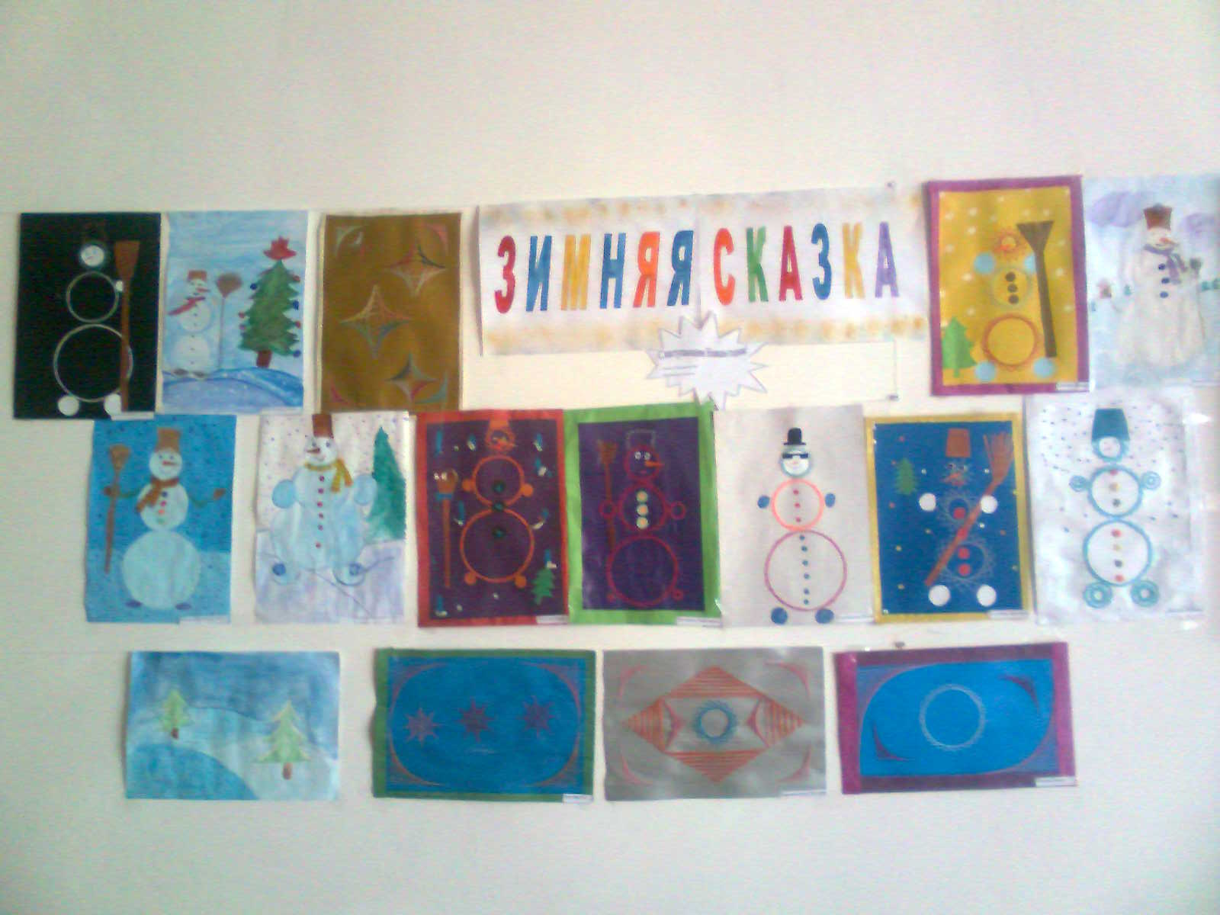

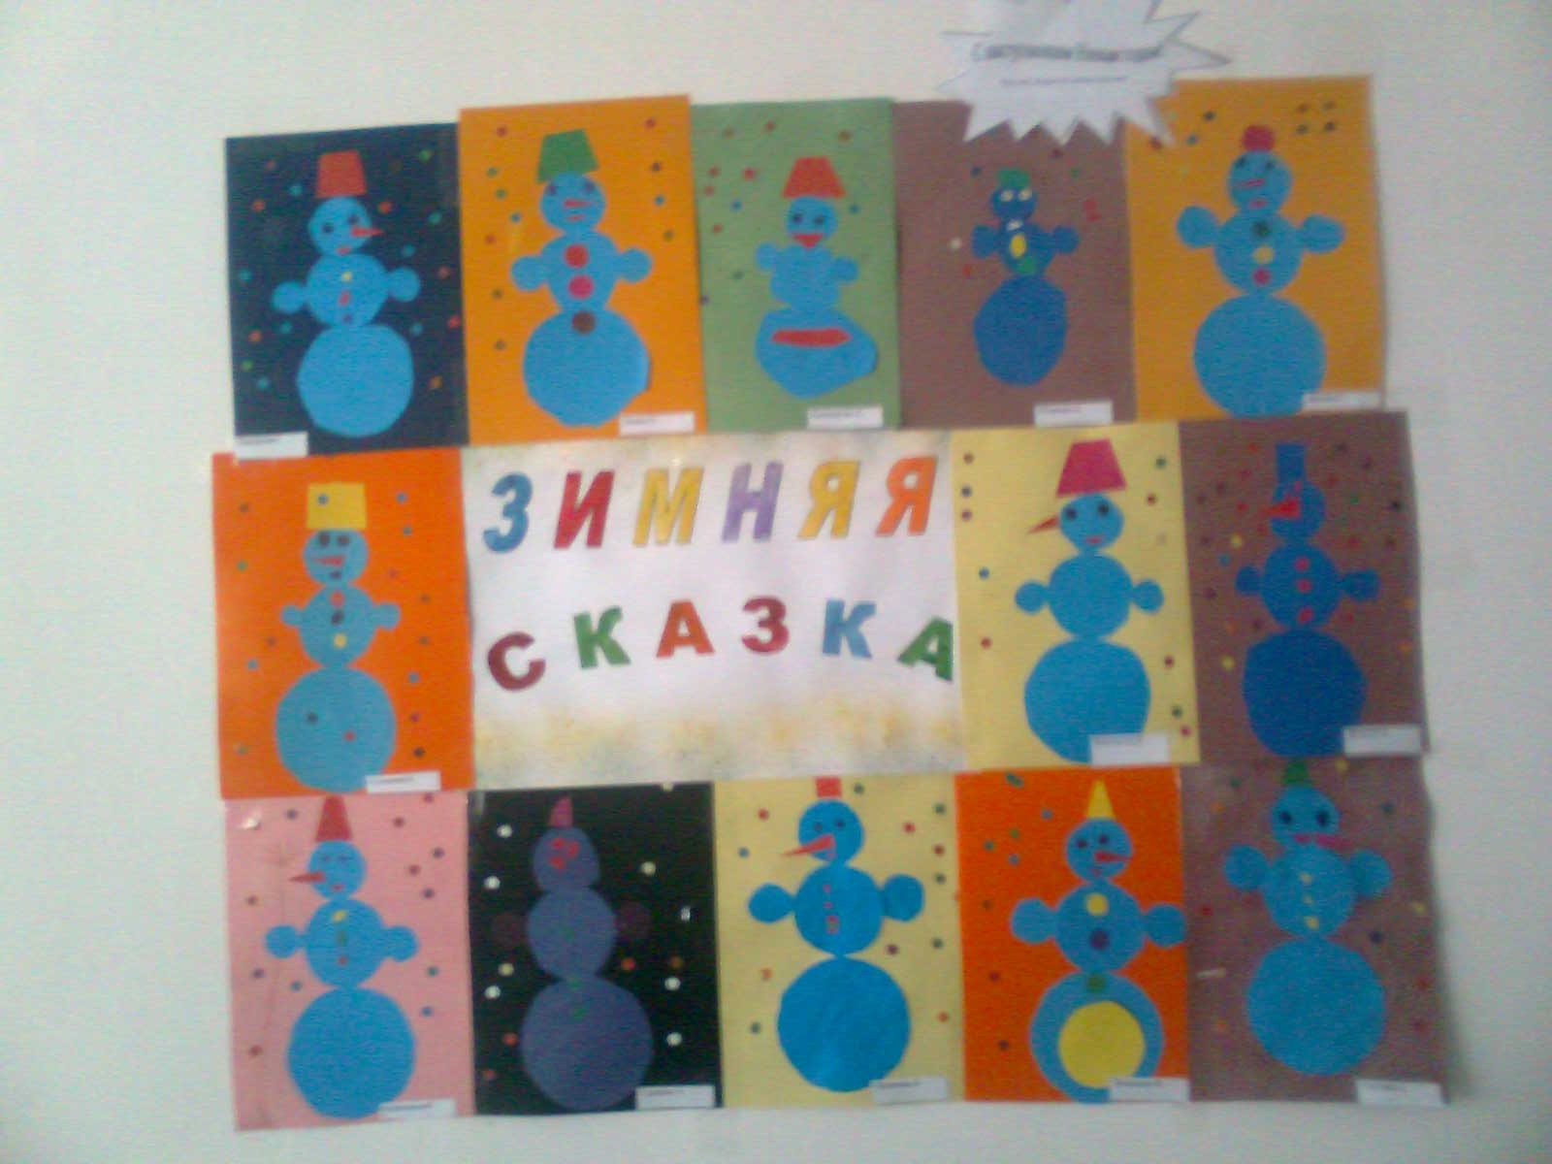

Желаю обучающимся творческих успехов в последующих выставках!

